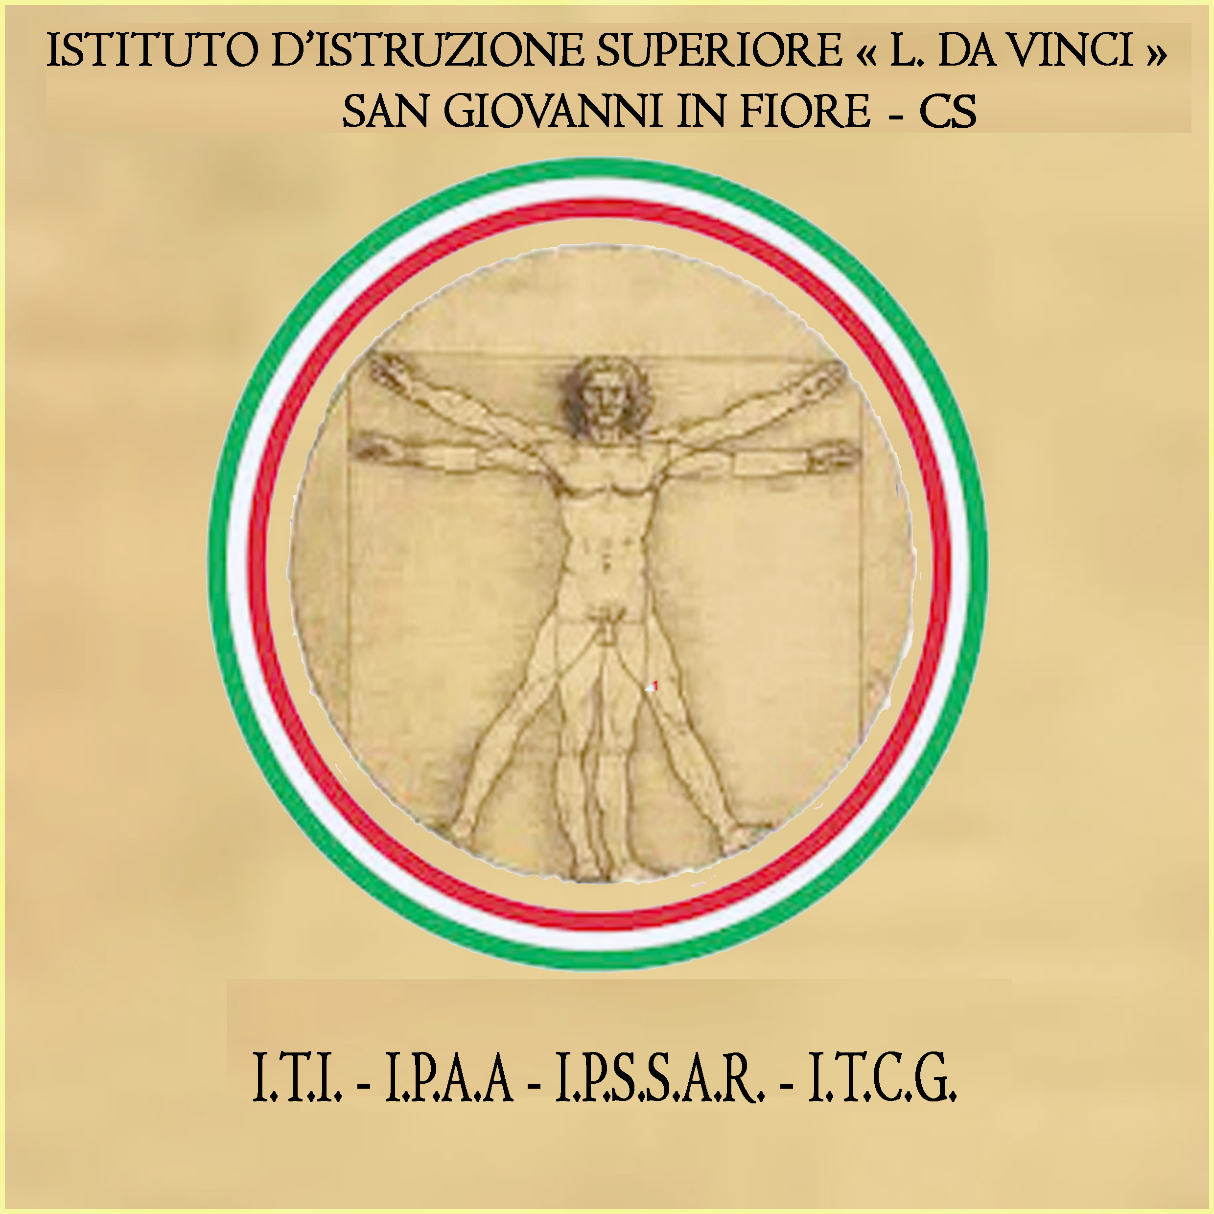
Istituto D’Istruzione Superiore
Via Delle Ginestre-87055 San Giovanni in Fiore (CS)
Tel. 09841861932- Email:csis07700b@istruzione.it -csis07700b@pec.istruzione.it

Prot. N. 217/II.1 del 18/01/2020 San Giovanni in Fiore li 18/01/2020

Ai Sigg. Componenti del Consiglio D’Istituto ed al DSGA
 | Nome e Cognome | Ruolo
1 | Prof. Giovanni TIANO | Dirigente scolastico
2 | Sig. AVV. Emilio VACCAI | Componente genitore
3 | Sig.ra Elena TALARICO | Componente genitore
4 | Sig.ra Patrizia PATRIZIO | Componente genitore
5 | Prof.ssa Rosa AUDIA | Docente
6 | Prof. Francesco CIMINO | Docente
7 | Prof. Pasquale SUCCURRO | Docente
8 | Prof. Domenico MELE | Docente
9 | Prof. Giovanni GUZZO | Docente
10 | Prof. Paolo DI FALCO | Docente
11 | Sig.ra Maria Luisa CANNIZZARO | Personale ATA
12 | Sig. Paolo Pio MASCARO | Componente alunni
13 | Sig. Giovanni SCHIPANI | Componente alunni
14 | Sig. Francesco ALLEVATO | Componente alunni

Oggetto: Convocazione Consiglio di Istituto n. 4 ,per Giovedì 23/01/2020 ore 15:30

COMUNICAZIONE
Oggetto: Convocazione Consiglio D’Istituto
Si comunica che il Consiglio D’Istituto è convocato per Giovedi 23/01/2020 alle ore 15:30 presso la sede centrale dell’Istituto,
per deliberare sui seguenti punti all’Ordine del giorno:
- Lettura e approvazione verbale della seduta precedente;
- Programma Annuale esercizio finanziario 2020 – Informativa –chiarimenti DSGA;
- Uso didattico cucina - Ristorante didattico;
- Uso campetto di calcio della scuola- richieste pervenute da società sportive-
- Prove di evacuazione;
- Progetti didattici completati ed in itinere- informativa;
- Pubblicazione PTOF e Rendicontazione;
- Targa ricordo –laboratorio di chimica- ;
- Alternanza Scuola Lavoro-PCTO- convenzioni con Amministrazioni Comunali ed altri enti locali;
- Attività di orientamento;
- Dimensionamento rete scolastica – corsi serali-;
- Eventuali problemi, non indicati nella convocazione perché emergenti del giorno dell’indizione dell’effettuazione di tale incontro

Il Presidente del Consiglio di Istituto-
Avv. Emilio VACCAI

